

夏が来る

**亀城公園自然観察会**

５月の亀城公園とその周辺では、セッカやイソシギなどの小鳥類が、餌採りに忙しい時期。土手を綺麗に彩るヒサウチソウ、セイヨウヒキヨモギなどに、出会うことができます。ナミテントウなどの虫たちも、あちらこちらで活動しています。

クイズやネイチャーゲーム、自然の遊び、昔のお話なども楽しみながら、『ちょっと早い初夏』の「野鳥・植物・虫」を観察・散策します。

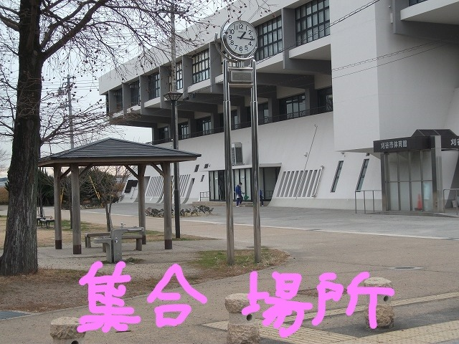

開 催 日：令和６年　５月１８日（土）

集合時刻：９時３０分（出発 ９時４５分）

解散時刻：１２時ごろ

場　　所：亀城公園とその周辺

集合場所：（亀城公園）刈谷市体育館南　東屋・時計塔前

＜集合場所＞

参 加 費：無料

参加方法：当日、集合場所に集合（小学生以下は保護者同伴）

持物服装：飲料水、双眼鏡や帽子が有るとよい

歩く服装（長袖、長ズボン着用）

雨　　天：中止（少雨なら実施します）

出会いそうな生き物たち

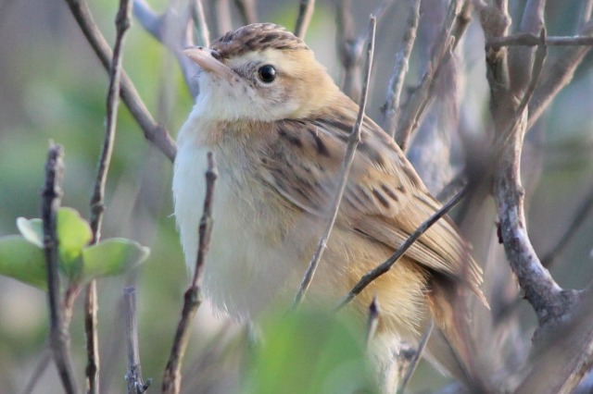

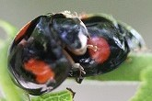

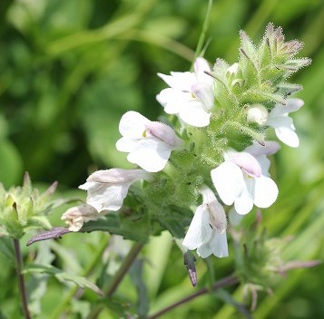

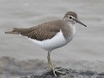

イソシギ

ナミテントウ

ヒサウチソウ



詳細は

亀城公園自然観察会

URL [**https://tsunagaru.genki365.net/G0001090/**](https://tsunagaru.genki365.net/G0001090/)

お問い合わせ

西三河自然観察会　中川　秀彦

℡：０８０－５１３４－１７９９

今後の開催予定日

＜いずれも第３土曜日です＞

１０月１９日(土)：秋のたより

１２月２１日(土)：冬の世界

セッカ

主催：西三河自然観察会・亀城公園自然観察会 / 後援：刈谷市教育委員会